Материал подготовлен воспитателем Каратаевой Натальей Аркадьевной.
Детский сад «Черёмушка», г. Томмот.
СПОРТИВНОЕ РАЗВЛЕЧЕНИЕ, ПОСВЯЩЁННОЕ ДНЮ ЗАЩИТНИКА ОТЕЧЕСТВА:
«АТЫ – БАТЫ, МЫ СОЛДАТЫ!!!»
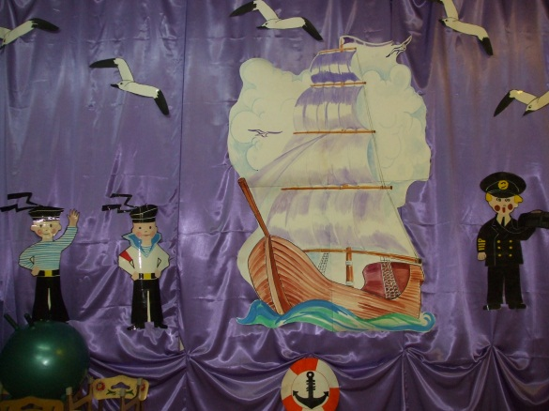
ГЛАВНОКОМАНДУЮЩИЙ ПАРАДОМ:
Аты-быты, шире шаг, эй, держи равнение,
Скоро в Армии родной будет пополнение.
Под военный марш в зал строевым шагом заходят 2 команды мальчиков:
«Морячки» и «Пехотинцы».
Перестроения по залу в колонну по2, ходьба по кругу, в 2 круга по залу
( по задумке воспитателя)
Команды занимают свои места возле центральной стены.
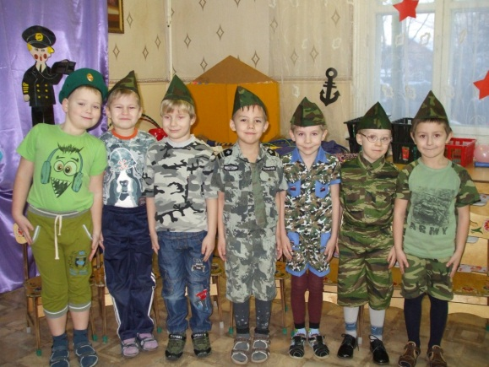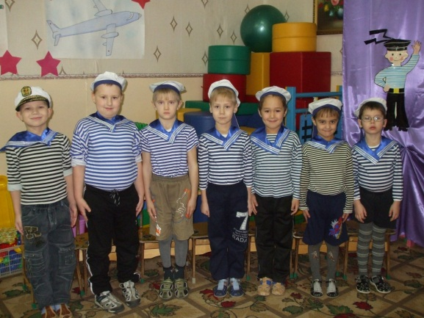
1-ый ребёнок:
Здравствуй, праздник, здравствуй, праздник.
Праздник мальчиков и пап!
Всех военных поздравляет наш весёлый детский сад!
2-ой ребёнок:
Слава Армии любимой, слава армии родной.
Наш солдат отважный, сильный, охраняет наш покой.
3-ий ребёнок:
Пусть сияет ярко солнце, и пусть пушки не гремят!
Мир, людей, страну родную защитит всегда солдат!
4-ый ребёнок:
Этот день особого значения, сыновей отважных день рождения!
Весь народ российский эту дату шлёт привет матросу и солдату.
5-ый ребёнок:
Российский воин бережёт родной страны покой и славу.
Он на посту, и наш народ гордится армией по праву.
6-ой ребёнок:
Спокойно дети пусть растут в любимой солнечной Отчизне.
Он охраняет мир и труд, прекрасный труд во имя жизни.
7-ой ребёнок:
Об армии любимой знает стар и млад.
И ей, непобедимой, сегодня каждый рад.
Есть в армии солдаты, танкисты, моряки,
Все сильные ребята, им не страшны враги!
Стоят ракеты где-то, и на замке граница.
И так чудесно это, что нам спокойно спится!
8-ой ребёнок:
Воины детского сада, вас приветствовать рады!
Воины детского сада, вас защищать будут рады.
Пускай устали ноги, но путь ещё далёк,
Зовёт вперёд солдата победы огонёк.
9-ый ребёнок:
Солдаты, люди мирный, хотя и нет войны.
Они своей профессии военного верны.
Песня: «Мы пока что дошколята».
Главнокомандующий:
Сегодня мы приветствуем на нашем празднике будущих защитников нашей Родины. Не смотрите, что они ещё малы, но когда они вырастут станут сильными, отважными крепкими мужчинами. Давайте сегодня предоставим им возможность показать всем, как они могут быть быстрыми, выносливыми, ловкими, сильными. Итак, мы начинаем наши состязания. Участвуют 2 команды: «Морячки» И «Пехотинцы».
Команды готовы? За каждую победу будет присуждаться очко: для команды моряков: якорёк, для команды пехотинцев: звёздочка.
№1 «Перестрелка».
Команды поочерёдно называют рода войск.
кто ответил последний тот и победил.
Главнокомандующий:
Прежде, чем приступить к следующему испытанию, отгадайте загадку. Будут задавать вам наши девчонки о разных родах войск.
«Морские состязания»
Загадка:
Пошел служить мой друг во флот,
На корабле теперь плывет.
И, хоть волна идет горой,
На палубе стоит герой.
На нем морская форма,
Он не боится шторма. (Матрос, моряк)

№2 «Набрать воды в вёдра».
2 команды. Бег с 2вёдрами. Подбежать к обручу, по г/доске набрать воды, бег назад, передать другому.
№3 «Уборка палубы».
«Машкой» (шваброй) закатить киндеры- яички в малый обруч.
№4 «Поднять якоря».
К палочке прикрепляется верёвка, на конце которой якорь. Задача: кто вперёд закрутить верёвку на палочку и поднимет якорь.

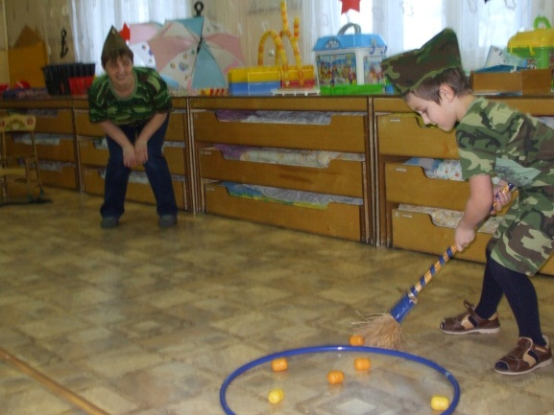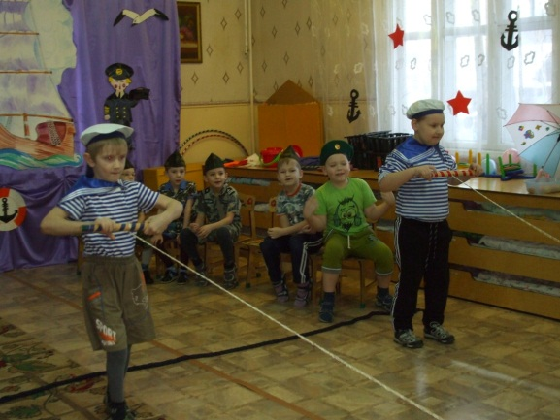
«Воздушный десант»
загадку загадывает девочка.
Крепкий прочный парашют
За спиной его раскрылся,
И за несколько минут
Он на землю опустился.
Он пройдет и лес, и брод,
Но противника найдет. (Десантник)
№5 «Воздушный десант»
бег с маленькими зонтиками, запрыгивая на скамейку.

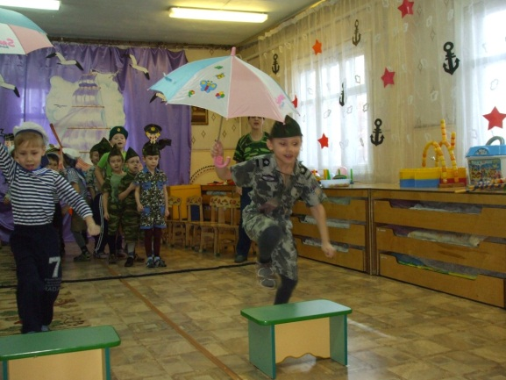
«Военный лётчик»
Он поднимает в небеса
Свою стальную птицу.
Он видит горы и леса,
Воздушные границы.
Зачем летит он в вышину?
Чтоб защитить свою страну!
(Военный летник, пилот)

№6 «Самолёты на аэродром».
Загнать воздушный шарик в м/обруч, дуя на него.
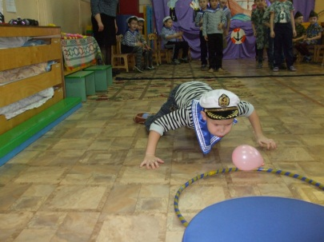

Общий танец с девочками:
«2 притопа, 3 прихлопа».
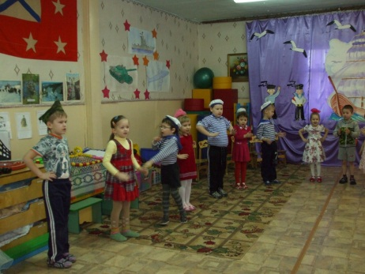
«Танкисты»
Его машина вся в броне,
Как будто черепаха.
Ведь на войне как на войне,
Здесь не должно быть страха!
Ствол орудийный впереди:
Опасно! Враг, не подходи! (Танкист)

№7 «Танки, вперёд!».
Прыжки на модулях от конструктора.
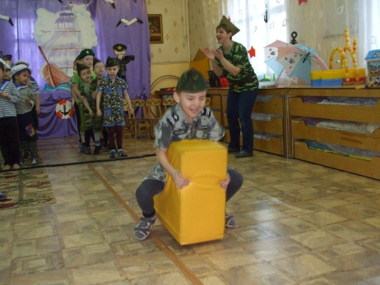

«Артиллеристы»
У паренька сбылась мечта -
Пришел служить он в роту.
Теперь стреляет: "Тра-та-та!"
Из пушки, миномета.
Недавно служит паренек,
Но самый лучший он стрелок. (Артиллерист)

№8 «Снаряды».
Дети встают по кругу. Двигаются под музыку. В кругу лежат «снаряды» на 2 меньше детей По окончании музыки, быстро берём снаряд кому не хватило выходит из игры. Пока не останется 1 победитель.
№9 «Первый выстрел».
От команды по 1 человеку. 2 стульчика, скакалка под ними. Задача: первым дёрнуть скакалку из - под стула, после окончания музыки.

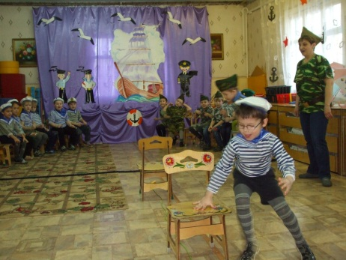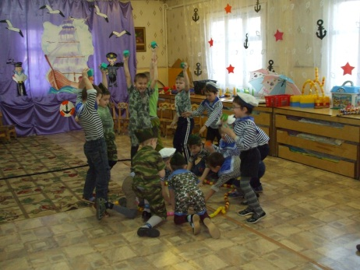
«Разведчики бесшумные».
Уважения достоин,
смелый и отважный воин.
Трудно в тыл врага пробраться,
Незамеченным остаться.
Всё запомнить, разузнать,
Утром в штабе рассказать (разведчики).

№10 «В разведке».
Полоса препятствия: дуга с колокольчиком, труба.

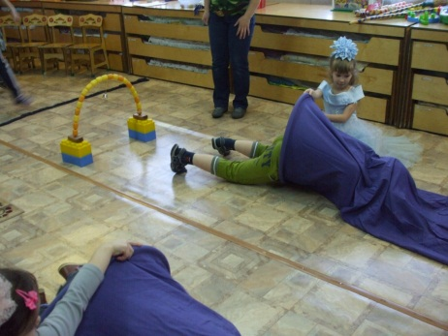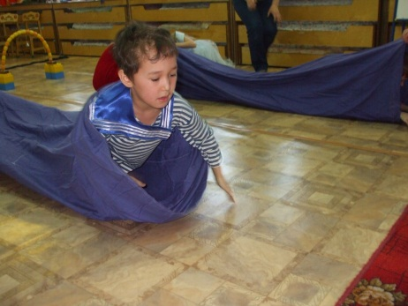

Игра общая с девочками: «Красный, синий, зеленый»
Голубой флажок — дружно хлопать
Зеленый - дружно топать,
Желтый — молчать,
Красный - «Ура!» громко кричать.

«Сапёры».
Спешит по вызову отряд,
Готовый разыскать снаряд
И на пшеничном поле,
И в транспорте, и в школе.
Боец отряда очень смел -
Три мины разрядить сумел. (Сапер)

№11 «Мины».
2 корзинки. В одной корзинке перемешанные мячи с кубиками (разного размера), другая пустая. Закрытыми глазами перебрать: мячи отдельно, кубики отдельно.
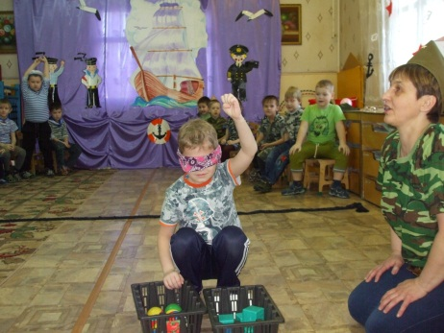

«Военные врачи».
Был ранен молодой солдат
На поле утром рано.
А он забрал его в санбат
И обработал раны.
Извлек из тела смельчака
Опасные осколки.
Была тверда его рука:
"Живи, братишка, долго!" (Военврач).

№12 «Перевязка».
Девочки-врачи перевязывают голову и руку раненому. Кто лучше перевязал, тот и победитель.
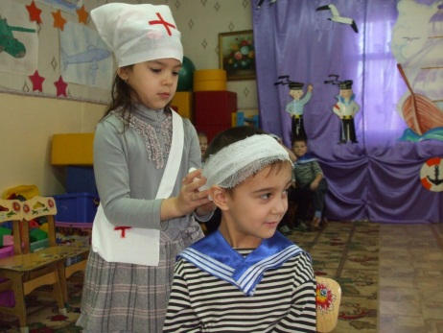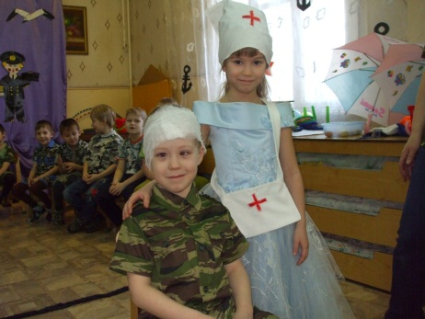
ВСЕ ВМЕСТЕ:
Мы хотим, чтоб птицы пели, Чтоб весной ручьи звенели,
Чтобы солнце землю грело, Чтоб берёзка зеленела!
Чтоб у всех мечты сбывались, Чтобы все вокруг смеялись,
Чтобы детям снились сны, Чтобы не было войны!

Песня: «Бравые солдаты».
Главнокомандующий:
Ну, что, наши будущие защитники Отечества, закончились наши состязания.
- Подводим итоги, объявляем победителя.
- Награждения.
- Фоторепортаж.

